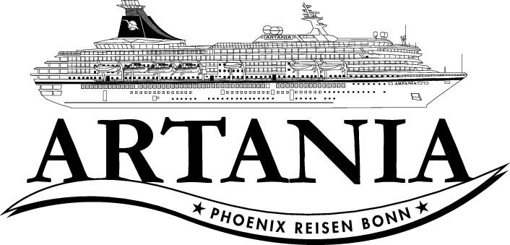

**Ausflugsbericht**

ART 285B: 13.10.21 – 18.10.2021

Kurzurlaub und Schnuppertörn mit MS Artania

**Begleitung außer Phoenix**

**Born, Gisela Shop**

**Kindl, Nikola Shop**

**Graf, Matthias Showensemble**

**Joos, Catherin Showensemble**

**Kindl, Nicola Shop**

**Stählin, Martin Pfarrer**

**Clamer, Petra Lektorin**

**Speder, Claus Sänger**

**Hack, Barbara Standby**

#### **Fr    15.10.** [**Honfleur**](https://www.phoenixreisen.com/stockholm-in-schweden-auf-einer-kreuzfahrt-entdecken.html) **/ Le Havre / Frankreich 07:00 - 17:00 Uhr**

**Panoramafahrt Côte Fleurie | ca. 3 Std. | 39 €**

Sie genießen eine landschaftlich reizvolle Fahrt entlang der Côte Fleurie ("Blumenküste") und zu einigen exklusiven Badeorten der Normandie. Dieser kleine Küstenabschnitt verdankt seinen Namen der blühenden Landschaft und den schönen Villengärten am Meer. Erster Halt erfolgt am Aussichtspunkt Côte de Grâce, mit herrlichem Panoramablick auf die Stadt Honfleur und die Pont de Normandie (Schrägseilbrücke mit 856 m Spannweite). Honfleur war zunächst ein unbedeutender Fischerort und entwickelte sich im 19.Jh. zu einem bedeutenden Treffpunkt für Künstler wie Boudin, Courbet, Monet, Renoir oder Cézanne. Weiterfahrt entlang der Côte Fleurie nach Trouville, einem lebhaften Fischerhafen und stilvollen Badeort mit Charme und Tradition, und nach Deauville, wo zweifellos der prestigeträchtigste Strand im Département Calvados oder sogar der Normandie zu finden ist. Genießen Sie ein wenig Zeit zur freien Verfügung, die Sie z.B. für einen kurzen Spaziergang entlang der berühmten hölzernen Promenade "Les Planches" nutzen können, die 1923 auf einer Länge von knapp 650 m direkt am Meer angelegt worden ist. Nach diesen schönen Eindrücken erfolgt wieder die Rückfahrt zum Schiff.

Bitte beachten: Begrenzte Teilnehmerzahl.

Vorbehaltlich Änderungen Programm/Preis. (Stand: August 2021)

Schön, allerdings darf nicht mehr im Stadtzentrum / Casino aus- und eingestiegen werden. Zum Parkplatz zum Kasino sind es ca. 650 m. Wir haben kurzfristig einen extra Ausflug nur als Panoramafahrt organisiert, trotzdem einige Beschwerden.

Vom, dieses Mal angefahrenen, Aussichtspunkt Cote de Grace (Kapelle) kann man Honfleur leider nicht sehen. Man kann von hier aus ca. 300 m zum Aussichtspunkt Point De Vue Remarquable mit der schönen Aussicht laufen. Elkes Bus hat dies getan, Gäste konnten dort dann wieder einsteigen. Einige Beschwerden aus den anderen Bussen wegen der fehlenden versprochenen Aussicht.

**Deauville und Honfleur | ca. 4 Std. | 39 €**

Von Honfleur fahren Sie mit dem Bus zum mondänen Badeort Deauville, welcher sich am südlichen Küstenabschnitt der Côte Fleurie befindet. Deauville wurde in der zweiten Hälfte des 19. Jh. zur ersten Adresse des Pariser Geldadels und des europäischen Adels. Ihr Fremdenführer führt Sie vom Busparkplatz zu "Les Planches", der hölzernen Strandpromenade mit nostalgischen Umkleidekabinen. Kurze Freizeit für eigene Erkundungen. Sehenswerte Attraktionen sind die Hotels am Strand, das Spielkasino, der Yachthafen und die Pferderennbahn. Rückfahrt nach Honfleur. Dieses idyllische Hafenstädtchen begeistert durch kleine Gassen und unverwechselbaren Charme. Auf einem kleinen Stadtrundgang erfahren Sie viel über Geschichte und Leben der Fischerfamilien. Sie sehen die Kirche St. Catherine aus dem 15. Jh. und genießen etwas Freizeit für eigene Erkundungen. Anschließend Rückkehr zum Schiff.

Bitte beachten: Für Gäste mit eingeschränkter Beweglichkeit nicht geeignet, ca. 1,5 Std. Spaziergang insgesamt.

Vorbehaltlich Änderungen Programm/Preis (Stand: August 2021)

Alles Okay.

**Panoramafahrt Paris | ca. 10 Std. mit Lunchbox | 99 €**

Von Honfleur fahren Sie etwa 3 Std. mit dem Bus nach Paris. Während einer Panoramarundfahrt sehen Sie die wichtigsten Baudenkmäler sowie die größten Touristenattraktionen wie z.B. den Place de la Concorde, die Champs-Élysées, den Triumphbogen, die Alte Oper, den Louvre, den Invalidendom sowie den Eiffelturm, Wahrzeichen der Stadt. Zudem sehen Sie einige der berühmten Brücken wie Pont de l'Alma, Pont Alexandre III und Pont Neuf sowie die Pariser Conciergerie, ehemals Palast und Gefängnis. Paris hat so viel zu bieten, dass man während dieser Rundfahrt zwar einen guten Einblick erhält, aber die wahre Bedeutung der Weltstadt nur erahnen kann. Lunchbox-Verzehr unterwegs. Ausstieg am Cours-la-Reine mit Freizeit für einen individuellen Bummel auf der Champs-Élysées und Rückfahrt zum Schiff.

Bitte beachten: Die Route ist stark verkehrsabhängig. Keine Fotostopps erlaubt, der Bus versucht die Sehenswürdigkeiten möglichst langsam zu passieren. Aufgrund der andauernden Wiederaufbauarbeiten kann die Île de la Cité mit der Kathedrale Notre-Dame de Paris nicht besucht werden.

Vorbehaltlich Änderungen Programm/Preis (Stand: August 2021)

Leider abgesagt, zu wenig Buchungen.

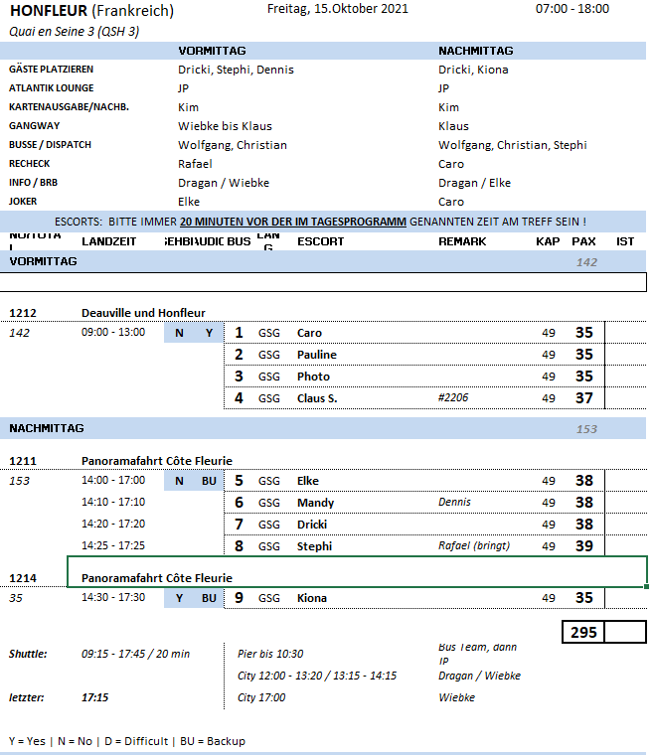

#### [**Sa. 16.10.**](https://www.phoenixreisen.com/gdynia-in-polen-auf-einer-kreuzfahrt-entdecken.html) **Antwerpen Seehafen / Belgien 12:00 - 19:00 Uhr**

**Antwerpen zu Fuß | ca. 3 Std. | 27 €**

Die Hafenstadt ist eine der bedeutendsten Kunststädte Europas. Hier findet der Barock in der Malerei des Malerfürsten Peter Paul Rubens seinen Höhepunkt. Der Reichtum der Handelsstadt spiegelt sich in den prächtigen Stadtpalästen und Kirchen wider. Auch wenn das goldene Zeitalter vorbei ist, Weltspitze bleibt Antwerpen im Diamantenhandel. Das Herz der Hafenstadt schlägt auf dem Großen Markt, der von schönen Gildehäusern aus dem 16. und 17. Jh. umgeben ist. Das Rathaus aus dem 15. Jh. ist eine gelungene Kombination aus flämischem Baustil und italienischer Renaissance. Auf dem Platz steht das Standbild des "handwerfenden Brabos", von dem sich der Name Antwerpen ableiten soll. Die Liebfrauenkathedrale ist die größte gotische Kirche Belgiens und mit ihrem filigranen weißen Turm das weithin sichtbare Wahrzeichen Antwerpens (Innenbesichtigung).

Bitte beachten: Für Gäste mit eingeschränkter Beweglichkeit nicht geeignet. Begrenzte Teilnehmerzahl. Die Kathedrale kann sonntags und während festlicher Zeremonien nicht besichtigt werden. Für die Besichtigung der Liebfrauenkathedrale tragen Sie bitte entsprechende Kleidung.

Vorbehaltlich Änderungen Programm/Preis (Stand: August 2021)

Recht stressig für einige Gäste, es war schönes Wetter, Wochenende und dementsprechend sehr viel los. Audioguides nur bedingt gut funktionierend, die Gruppe musste recht eng zusammenbleiben.

Guides bieten unterschiedliche Freizeit an, von keiner Freizeit bis 40 Min. ist alles dabei. Diese ist nicht ausgeschrieben, aber aufgrund der Laufstrecke empfehlenswert. Gerne als Toilettenstopp, dieser ist sonst sehr schwierig anzubieten.

**Panoramafahrt Brüssel und Antwerpen | ca. 5 Std. | 39 €**

Sie fahren zunächst etwa eine Stunde über die Autobahn nach Brüssel. Nach Ankunft passieren Sie während Ihrer Panoramafahrt das König Boudewijn Stadion und das Atomium. Das Atomium ist ein Gebäude, das zur "Expo ’58" erbaut wurde. Der Ingenieur André Waterkeyn hatte es als Symbol für das Atomzeitalter und die friedliche Nutzung der Kernenergie entworfen. Weiter geht es ins Zentrum der Stadt, vorbei am Chinesischen Pavillon, dem japanischen Turm und dem Schloss von Laeken, welches die Residenz von König Filip und seiner Frau Mathilde ist. Anschließend fahren Sie weiter, vorbei am Königspalast, dem Europäischen Parlament und dem NATO-Gebäude, bevor es zurück nach Antwerpen geht. Sie fahren durch die Cogels Osylei, Belgiens wichtigste "Jugendstil-Straße", und weiter Richtung Norden zum Hauptbahnhof. Er wurde zwischen 1895-1905 erbaut und ab 1993 umfangreich restauriert. Bevor Sie zum Schiff zurückkehren kurzer Fotostopp an der Schelde mit Blick auf den Hafen.

Vorbehaltlich Änderungen Programm/Preis (Stand: August 2021)

Soweit alles okay, Zeit für Toilettenstopp sollte besser eingeplant werden.

Fotostopp an der Schelde ist in der Zeit nicht zu schaffen, man muss erst über den Fluss fahren, um dann von der anderen Seite zu fotografieren. Dazu bräuchte man ca. 60 min. (starker Verkehr) mehr. Bitte rausnehmen.

**Brüssel | ca. 5 Std. | 49 €**

Von der Anlegestelle fahren Sie etwa 1 Std. nach Brüssel, Sitz des Europarates und der NATO. Während einer Panoramafahrt sehen Sie zahlreiche Jugendstilhäuser, das 102 m hohe Atomium (Weltausstellung 1958), den Schlosspark Laken, den Chinesischen Pavillon, die Japanische Pagode und das Parlament. Es folgt ein Rundgang durch den historischen Teil der Stadt mit Besuch des mittelalterlichen Marktplatzes (Grande Place). Hier befinden sich die goldverzierten Gildehäuser, das gotische Rathaus und unweit davon der berühmte "Manneken Pis". Nach etwa 45 Minuten Freizeit für eigene Erkundungen, Rückfahrt zurück zum Schiff.

Bitte beachten: Für Gäste mit eingeschränkter Beweglichkeit nicht geeignet.

Vorbehaltlich Änderungen Programm/Preis (Stand: August 2021)

Alles okay.

**Gent | ca. 5 Std. | 49 €**

Etwa einstündiger Bustransfer von Antwerpen nach Gent, eine der schönsten Städte Europas mit sehenswertem Altstadtkern. Während eines Spazierganges sehen Sie die gut erhaltenen mittelalterlichen Gebäude der Altstadt. Schöne Fotomotive bieten die St. Michaels Brücke, die Gildehäuser sowie die Türme des Belfried, die St. Niklas-Kirche und die St. Bavo-Kathedrale (Außenbesichtigung). Anschließend haben Sie etwa 1 Stunde Zeit für eigene Erkundungen, danach folgt die Rückfahrt zum Schiff.

Bitte beachten: Für Gäste mit eingeschränkter Beweglichkeit nicht geeignet.

Vorbehaltlich Änderungen Programm/Preis (Stand: August 2021)

Alles okay.

**v**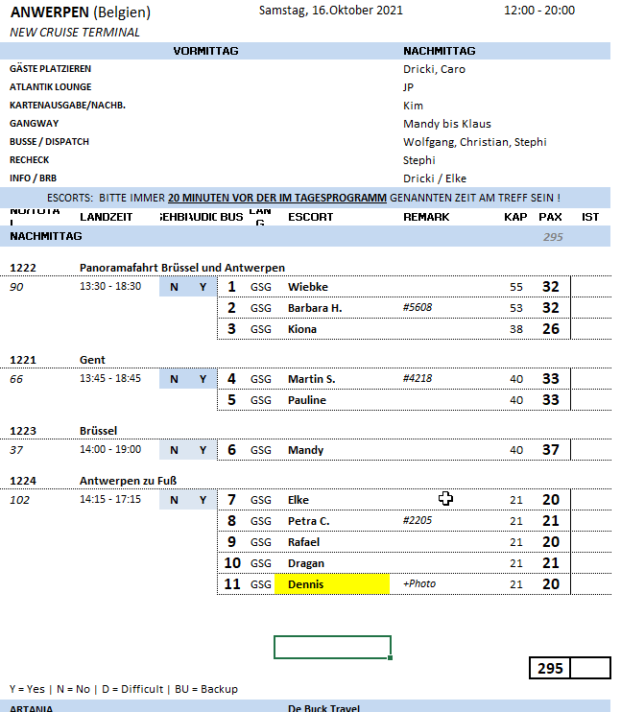

**So    17.10.** [**Ijmuiden**](https://www.phoenixreisen.com/wismar-in-deutschland-auf-einer-kreuzfahrt-entdecken.html) **/ Amsterdam / Niederlande 08:00 - 17:00 Uhr**

**Stadtrundgang Amsterdam | ca. 3,5 Std. | 25 €**

Transfer nach Amsterdam. Hier begrüßt Sie Ihr örtlicher Reiseleiter und Sie unternehmen einen geführten Spaziergang durch einen der ältesten Stadtteile Amsterdams: Der Grachtengürtel wurde kürzlich in die UNESCO-Liste des Weltkulturerbes aufgenommen. Er gilt als beispielhafte Baukunst des Goldenen Zeitalters (17. Jh.) und brachte Amsterdam den Beinamen "Venedig des Nordens" ein. Sie spazieren vorbei an der St. Nikolaus Kirche, passieren den Rotlichtbezirk, überqueren den Dam-Platz mit dem Königspalast und besuchen den Beginenhof. Weiterhin spazieren Sie durch den beliebten Jordaan Bezirk mit zahlreichen Cafés, Restaurants, Geschäften, Märkten und engen Gässchen. Genießen Sie ein Erfrischungsgetränk in einem typisch niederländischen Café, bevor Sie Ihren Rundgang vorbei am Anne Frank Haus, der Westerkirche und dem berühmten Prinzenkanal fortsetzen. Zum Ende des Rundgangs verabschiedet sich der örtliche Reiseleiter und es erfolgt der Rücktransfer nach Ijmuiden.

Bitte beachten: Für Gäste mit eingeschränkter Beweglichkeit nicht geeignet. Begrenzte Teilnehmerzahl. Fotografieren im Rotlichtbezirk verboten.

Vorbehaltlich Änderungen Programm/Preis (Stand: September 2021)

Beginenhof am Wochenende geschlossen, durch den Rotlichtbezirk darf man nicht mehr führen. Empfehlenswert wäre, etwas Freizeit anzubieten, vor allem wenn wir in Ijmuiden liegen. Haben viel Gäste sehr bedauert.

**Den Haag und Delft | ca. 5 Std. | 35 €**

Busfahrt vom Hafen Ijmuiden nach Den Haag, Regierungssitz der Niederlande. Sie fahren über elegante Alleen und Boulevards, an denen sich Botschaften vieler Länder befinden, und weiter vorbei am Palast der Königsfamilie. Im Anschluss gelangen Sie in das mittelalterliche Städtchen Delft. Sie spazieren über den berühmten Marktplatz, den auch der Maler Vermeer gern als Motiv für seine Gemälde wählte. Nach etwas Freizeit für eigene Erkundungen Rückfahrt nach Ijmuiden.

Vorbehaltlich Änderungen Programm/Preis (Stand: September 2021)

Bus 3 leider mit relativ vielen kaputten Sitzen, Lehnen nur in Liegeposition. Bus 4 hat einige der Gäste aufgenommen, dabei kam es zu Verzögerungen im Ablaufplan.

Ausserdem war Bus 3 anscheinend nicht gereinigt worden, es lag recht viel Müll im Bus, welchen Stephi erstmal zusammengesucht hat.

Bitte unbedingt die Ausflugsbeschreibung oder den Ablauf überarbeiten. In den Den Haag wurde 1,5 Std. Stadtrundgang 8incl. Toilettenstopp) statt wie beschrieben Panoramafahrt gemacht.

**Windmühlen und Volendam | ca. 4,5 Std. | 35 €**

Während dieser Fahrt sehen Sie trockengelegte Polderlandschaften und besuchen die alten Windmühlen der "Zaanse Schans". Sie spazieren durch das Dorf und besichtigen eine der Mühlen, die noch immer mahlen. Historische Holzhäuser umrahmen die Windmühlen und Sie erhalten einen Eindruck vom Holland des 17. Jahrhunderts. Weiterhin besuchen Sie eine Käserei und einen Holzschuhmacher. Anschließend fahren Sie zum Fischerdorf Volendam mit seinem malerischen Hafen. In dem vielbesuchten Ort sind wunderschöne Trachten zu bewundern. Im Anschluss Rückfahrt nach Ijmuiden.

Vorbehaltlich Änderungen Programm/Preis (Stand: September 2021)

**Panoramafahrt Amsterdam mit Grachtenfahrt | ca. 4 Std. | 45 €**

Sie fahren etwa 45 Minuten von Ijmuiden nach Amsterdam und passieren eindrucksvolle historische Gebäude wie den Tränenturm oder die Portugiesische Synagoge sowie den Fluss Amstel. In den südlichen Stadtteilen sind Gebäude mit welligen Fassaden der Amsterdamer Schule zu bewundern und zu den angesagten Stadtteilen zählt der Bereich der Eastern Docklands, ein außergewöhnliches städtebauliches Neuentwicklungsprojekt. Das ehemalige Hafengebiet wurde umgebaut zu einem lebendigen Viertel mit moderner Architektur, trendigen Geschäften, beliebten Clubs und großartigen Hotels. Nach der Busrundfahrt steigen Sie um in ein überdachtes Grachtenboot. Sie gleiten vorbei an eleganten Herrenhäusern, Kirchen und Lagerhäusern aus dem 17. und 18. Jh. und sehen einige der zahlreichen Brücken Amsterdams. Im Anschluss Busfahrt zurück nach Ijmuiden.

Vorbehaltlich Änderungen Programm/Preis (Stand: September 2021)

Alles okay, trotz des an diesem Tage stattfindenden Marathons.

